DOCUMENTO DE SOLUCIÓN DE INCIDENCIA
Cliente | UNIVERSIDAD DE SAN BUENAVENTURA
Mantis | 23317: USBME - Error en la creación de NC y de Factura en el ERP
Descripción del Incidencia | Se solicita validar el error en la creación de NC y de Factura en el ERP al parecer por inconsistencia en el CLIENTE.  Adjunto Archivo:  3093ERROR AL GENERAR NC A LA FACTURA 2440 - SENA 899999034.pdf
Tipo de Incidencia | Funcional | X | Frente del Incidente | HCM Cloud
Tipo de Incidencia | Técnico |  | Frente del Incidente | ERP Cloud | X
Tipo de Incidencia | Infraestructura |  | Frente del Incidente | Peoplesoft Nómina
Consultor Funcional | Diana Carolina Guataquira |  | Frente del Incidente | Peoplesoft Campus
Consultor Técnico |  |  | Frente del Incidente | Peoplesoft ERP

DETALLE | DESCRIPCION
DETALLE DEL INCIDENTE | Error en creación de transacciones desde cuentas a cobrar – facturación inconsistencia a nivel del sitio de cliente.
SOLUCIÓN DEL INCIDENTE | De acuerdo con la validación, el error se presenta porque se esta intentando crear transacciones (Factura y NC) a un sitio inactivo a nivel del tercero.  Para solucionar la incidencia, se debe en la transacción utilizar el sitio que se encuentra activo (76725), de igual manera, se valida que a nivel de tercero el sitio activo tiene una fecha de finalización a nivel de finalidad de las direcciones se debe retirar esta fecha para que permita transaccionar desde el módulo sin problema.

EVIDENCIAS DE LA SOLUCIÓN

Evidencia del sitio Inactivo que se esta utilizando a nivel de las transacciones:

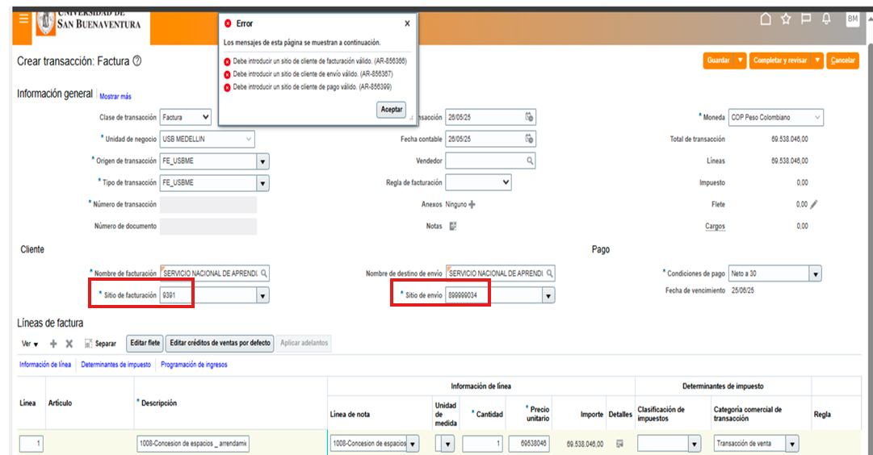

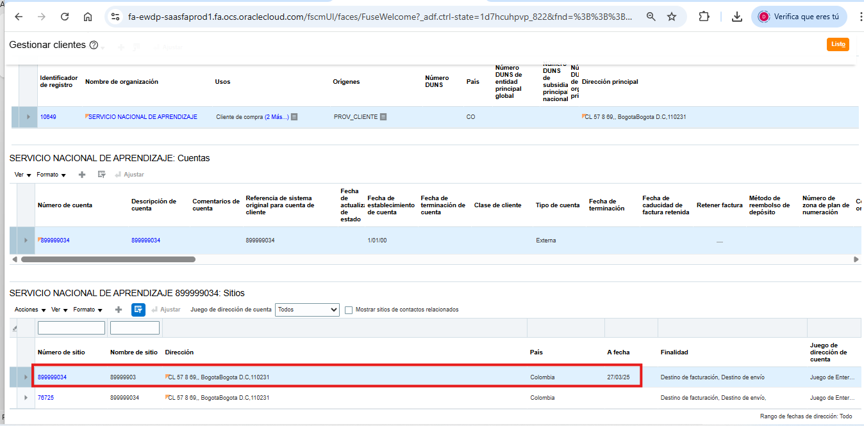

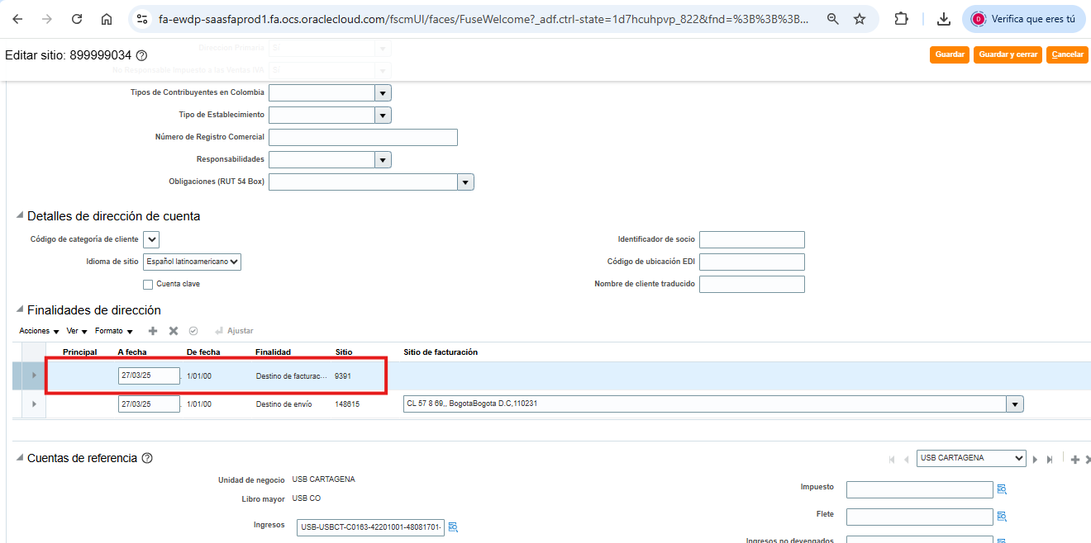

Como se indica, este sitio no se encuentra activo para transaccionar. El sitio activo es el 76725, sin embargo, este sitio a nivel de finalidades de dirección tiene una fecha de terminación vencida, por lo que se debe quitar esta fecha (dejar en blanco) para poder transaccionar desde la aplicación.

